www.opalivres.fr

OPALIVRES Boulogne-sur-Mer

JEU-CONCOURS DU LIVRE DANS LA VILLE
Dans le cadre du Festival « Mur… Mur »

Du 4 au 25 avril 2020

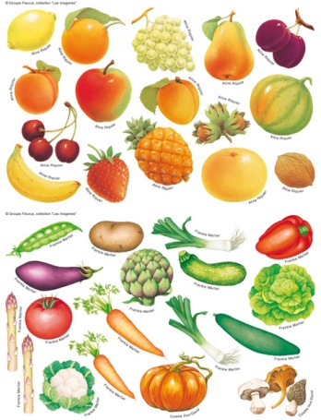
Parmi les ouvrages exposés dans les vitrines des commerces partenaires du concours :
Retrouve au moins 8 fruits et au moins 8 légumes dont les NOMS se trouvent dans les TITRES des livres.
Pour finir et être sûr de faire partie des gagnants, retrouve le fruit qui est souvent pris pour un légume.

Avec la participation des commerçants, des libraires et du Réseau des Bibliothèques de Boulogne-sur-Mer : Le Quadrant (Bibliothèque des Annonciades, Médiathèque du Sandettie et Médiathèque Damrémont).

Règlement du Concours réservé aux moins de 15 ans

- Des livres sont exposés dans les vitrines des commerçants participant au concours dans tous les quartiers de Boulogne-sur-Mer.
- Le titre de certains livres comporte le nom d’un fruit ou d’un légume.
- Tu dois retrouver et indiquer sur la même ligne le nom du fruit ou du légume et le titre du livre. Attention : tu dois trouver au moins 8 fruits et 8 légumes ! N’oublie pas les numéros des boutiques dans lesquelles tu as vu ces livres !
- Chaque numéro de magasin ne doit servir qu’une fois !
- Tu dois remplir les 16 lignes du tableau.
- La liste des commerces participant au concours avec leur numéro est présentée au dos du bulletin-réponse.
- Les bulletins de participation peuvent être retirés dans l’une des bibliothèques du Quadrant, chez les Libraires de la Ville ou être téléchargés sur le site www.opalivres.fr
- Tu déposeras le bulletin-réponse rempli dans l’une des bibliothèques de Boulogne-sur-Mer

La remise des prix du concours (des livres !) aura lieu à la
Bibliothèque des Annonciades (Salle Cassar) le samedi 16 mai à 14 heures 30.

Liste des Libraires dépositaires du règlement du jeu-concours :
- Librairie Des livres et vous, 1 avenue Charles de Gaulle
- Librairie L’Horizon, 6 Boulevard Clocheville
- La FNAC, 65 rue Faidherbe
- Espace Culturel Leclerc

